Доработка механизма начисления заработной платы в УНФ 1.6

Задача № 1
В документ «Табель» добавить новое поле «Период учета», содержащее в себе три предопределённых значения:
- 1-я половина месяца;
- 2-я половина месяца;
- Весь месяц.
Разместить справа от поля «Период регистрации».
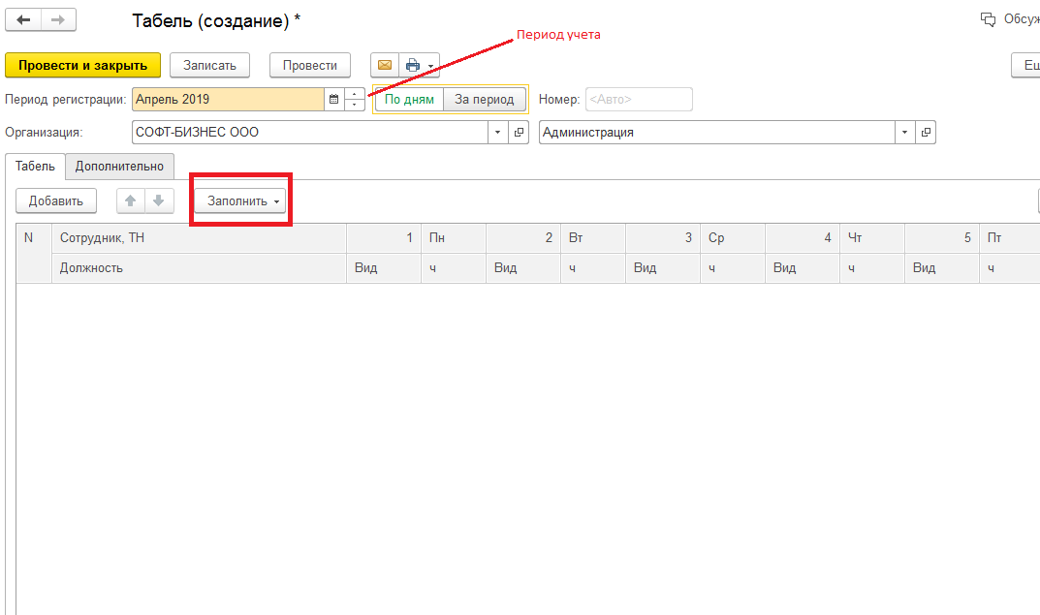
Если пользователь выбирает значение «1-я половина месяца» и затем вызывает обработчик заполнения данных табеля, то в табель должны попасть только данные с 1-е по 15-е число текущего месяца (период регистрации), в зависимости от выбранного метода заполнения, заполняться должны те же дни, что и в стандартном функционале (имеется ввиду методология заполнения по производственному календарю, по графику работы и т.п., сплошного заполнения быть не должно).
В случае, когда пользователь выбирает значение «2-я половина месяца» и вызывает обработчик заполнения данных табеля, в табель должны попасть данные с 16-го числа периода регистрации по последний день периода регистрации), в зависимости от выбранного метода заполнения, заполняться должны те же дни, что и в стандартном функционале (имеется ввиду методология заполнения по производственному календарю, по графику работы и т.п., сплошного заполнения быть не должно).
В случае выбора значения «Весь месяц» - заполнение данных табеля производить при помощи стандартного функционала УНФ.
Задача № 2
В документ «Начисление зарплаты» добавить то же самое поле, что и в «Табель», а именно «Период учета», содержащее в себе те же самые значения (см.задачу 1).
Разместить справа от поля «Период».
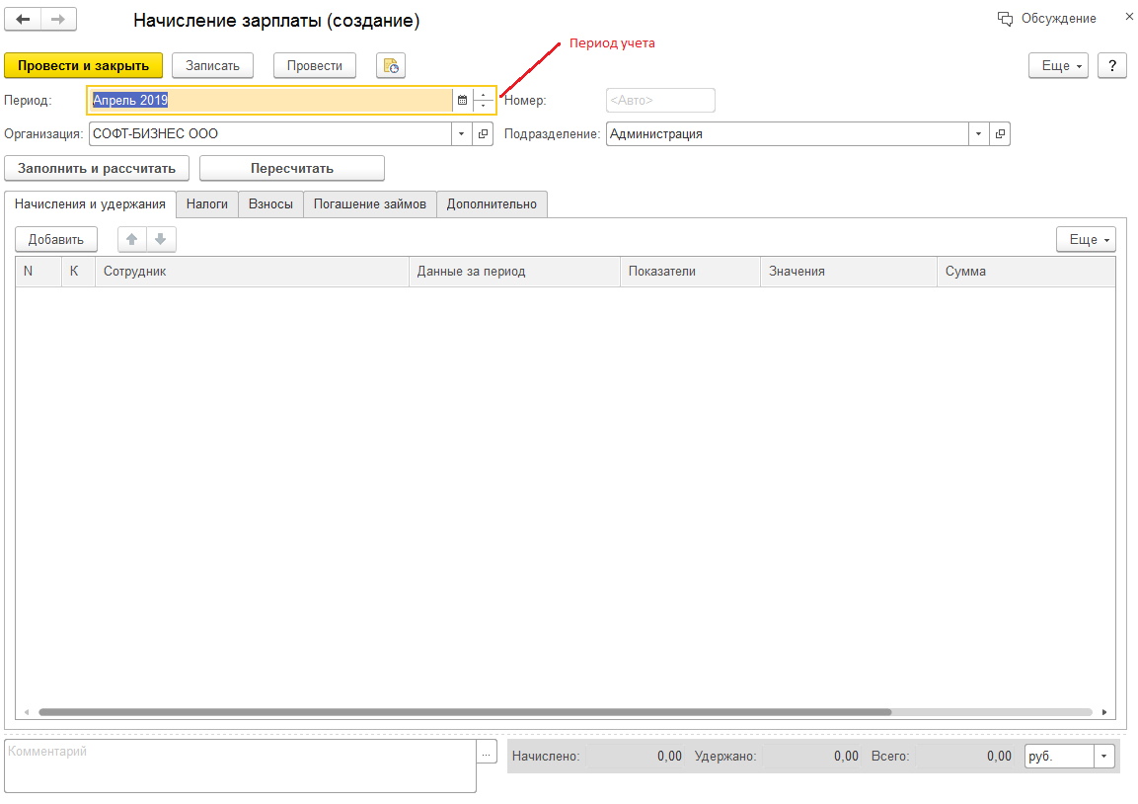
Если пользователь выбирает значение «1-я половина месяца» и затем вызывает обработчик «Заполнить и рассчитать», то в документ должны попасть только данные с 1-е по 15-е число текущего месяца (период), при условии наличия табеля за этот же период в системе (с тем же периодом регистрации(месяц) и периодом учета).
В случае, когда пользователь выбирает значение «2-я половина месяца» и вызывает обработчик «Заполнить и рассчитать», то в документ должны попасть только данные с 16-е по последнее число текущего месяца (период), при условии наличия табеля за этот же период в системе (с тем же периодом регистрации(месяц) и периодом учета).
В случае выбора значения «Весь месяц» - заполнение и расчёт документа производить при помощи стандартного функционала УНФ с учетом введенных табелей за все дни в текущем периоде.
При любом из вариантов расчёта стандартный функционал заполнения удержаний и взносов должен отрабатывать.
Ограничения
- Все доработки выполнить в Расширении, включение возможности изменения в основной конфигурации запрещается;
- Все новые объекты в Расширении назвать по маске «СБ_НазваниеОбъекта»;
- Версия УНФ - 1.6.16.184, разработку и оптимизацию делать только под указанную версию.

